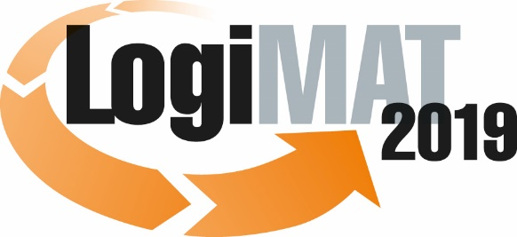
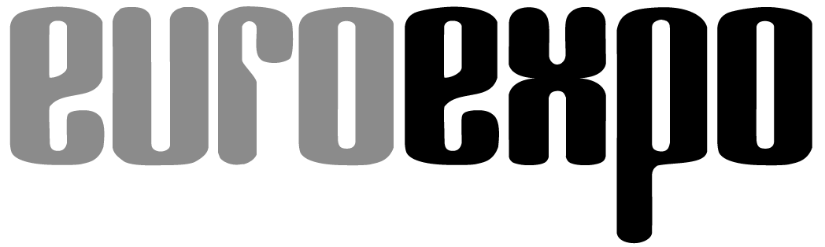
Messe- und Kongress-GmbH
Joseph-Dollinger-Bogen 7
D - 80807 München
Tel.: +49 (0)89 32391-259
Fax: +49 (0)89 32391-246
www.euroexpo.de
www.logimat-messe.de
www.tradeworld.de

17. Internationale Fachmesse für Intralogistik-
Lösungen und Prozessmanagement
19. bis 21. Februar 2019, Messe Stuttgart

München, 11.12.2018

Presseinformation

FORUM: Start-IN – Tradierte Unternehmenskulturen wandeln
Supply Chain Organisationen sind effizient, agil & disruptiv

Mittwoch, 20. Februar 2019, 14:30 bis 15:45 Uhr, Forum A, Halle 1

Moderation: Bettina Bohlmann, Start-In Guide, 3p procurement branding GmbH, Düsseldorf, Mitwirkende bei der Fachkonferenz EXCHAiNGE 2019

Wir leben in einer Zeit, in der es grundlegende „disruptive“ Innovationen in der Supply Chain braucht, um nachhaltig Erfolg zu haben. Wir brauchen Teams, die in der Lage sind, in komplexen und dynamischen Situationen – entlang der Supply Chain – Lösungen zu entwickeln und mit der Unsicherheit, Mehrdeutigkeit und Veränderungsgeschwindigkeit robust und erfolgreich umzugehen.

Müssen diese Teams grundsätzlich unter dem Merkmal „agil“ gefasst werden?
Stellen wir die Antwort hierauf einmal kurz zurück.

Supply Chain-Organisationen sind nämlich traditionell primär auf Effizienz und die Fähigkeit zur Optimierung ausgerichtet. Der Fokus ist die kontinuierliche Verbesserung. In Zeiten von schwankender Versorgungssicherheit an den Beschaffungsmärkten und Planungsunsicherheiten ist dies ein Anspruch, der viel Kraft und Einfallsreichtum bei den verantwortlichen Führungskräften und Leistungsträgern erfordert. Das jährlich stetig neu ausgerufene Klassenziel „jährlich 5 bis 10 % besser zu werden“, ist anspruchsvoll und bedarf einer kompetenten und auf „Firefighting“ spezialisierten Mannschaft.

Dieser eindimensionale Organisationscharakter wirkt sich bei hoher Veränderungsgeschwindigkeit fatal aus. Selbst wenn das Kerngeschäft nach Lean Management-Prinzipien konzipiert ist, braucht es gleichzeitig organisatorische Einheiten, die Start-up-ähnliche Strukturen bzw. Mindsets aufweisen und den Fokus rein auf (disruptive) Innovation setzen.

Anstelle von Formalisierung, Hierarchie und Strukturierung sind die auf grenzüberschreitendes „Forschen & Experimentieren“ ausgerichteten Einheiten eher als informell, autonom und risikotolerant zu beschreiben. Hier heißt das Ziel „zehnmal besser oder 90 % günstiger“ zu werden und das Leistungsmerkmal „agil“ passt hier perfekt.

Der Wandel von tradierten Unternehmenskulturen zielt also nicht darauf ab, anstelle von effizienten, zukünftig nur noch agile Strukturen aufzubauen. Vielmehr müssen sogenannte bi-modale Einheiten nebeneinander aufgestellt werden – Teams, die in unterschiedlichen Rahmenbedingungen bzw. Führungsprinzipien die optimale Leistungsfähigkeit erbringen.

Mut, Neugierde, Vertrauen und Offenheit gehören als Werte in jede dieser Organisationseinheiten. Eine Kultur, die optimale Voraussetzungen dafür bietet, dass das Unternehmen eine Zukunft hat.

Auf der LogiMAT setzen wir den Dialog zu diesem zukunftsweisenden Thema fort.
Wir laden Sie herzlichst ein, dabei zu sein!

Hinweis: Für den redaktionellen Inhalt dieser Meldung ist das Unternehmen bzw. Institut verantwortlich, das dieses Forum veranstaltet.

